ООО «ЗДОРОВЫЙ ЛЕС»
«ЦЕНТР ДРЕВЕСНЫХ ЭКСПЕРТИЗ»

О Т Ч Е Т

О ДЕТАЛЬНОМ ОБСЛЕДОВАНИИ ДЕРЕВА, УСТАНОВЛЕНИИ ВОЗРАСТА И РЕКОМЕНДУЕМЫХ МЕРОПРИЯТИЯХ ПО ОЗДОРОВЛЕНИЮ

Объект: Дуб черешчатый, №534 реестра

всероссийской программы «Деревья – памятники живой природы»,

Волгоградская обл., г. Волгоград, пос. Горная Поляна,

ул. М.Агашиной, д. 22

г. Москва 2017 г.

ООО «ЗДОРОВЫЙ ЛЕС»
«ЦЕНТР ДРЕВЕСНЫХ ЭКСПЕРТИЗ»

"УТВЕРЖДАЮ"
Генеральный директор
ООО «ЗДОРОВЫЙ ЛЕС»
________________ С.С. Немых
"16" мая 2017 г.

ИСПОЛНИТЕЛИ:

Ведущий эксперт Центра древесных экспертиз,
сертифицированный специалист по уходу за деревьями
European Tree Worker, эксперт по работе с прибором
Resistograph®, кандидат сельскохозяйственных наук Анциферов А.В.

Эксперт Центра древесных экспертиз,
сертифицированный специалист по уходу за деревьями
European Tree Worker, эксперт по работе с прибором
Resistograph® Черакшев А.В.

г. Москва 2017 г.
В рамках всероссийской программы «Деревья – памятники живой природы» экспертами Центра древесных экспертиз (ЦДЭ) ООО «ЗДОРОВЫЙ ЛЕС» 17 апреля 2017 г. был осуществлен выезд в Волгоградскую обл., г. Волгоград, пос. Горная Поляна, ул. М.Агашиной, д. 22 для детального обследования дерева №534 по реестру Программы.
Определение таксационных показателей проводилось визуально-инструментальным методом. Высота определялась с помощью высотомера Suunto PM-5/1250.
Фотографии обследованного дерева представлены в Приложении 1. В ведомости таксационной и санитарно-патологической оценки дерева (Приложение 2) приведены его опознавательные характеристики (название древесной породы, диаметр ствола, высота дерева, возраст), санитарно-патологическая характеристика и рекомендации по оздоровлению.
В результате обследования дерева установлено, что данный экземпляр относится к виду дуб черешчатый (Quercus robur L.), имеет высоту 16 м, диаметр ствола 160 см (на уровне 1,3 м от поверхности земли) и следующие географические координаты:
Широта: 48º37/516// с.ш.
Долгота: 44º23/778// в.д.
В ходе визуального осмотра выявлено, что в кроне дерева имеется много мертвых скелетных ветвей и мелкие сухие ветви. На стволе обнаружены дупла, вздутие, заросшая морозобойная трещина, табачные сучья.

В настоящее время к деревьям, произрастающим на территориях населенных пунктов и прилегающих рекреационных зон, предъявляются повышенные требования к устойчивости ствола. Особому контролю, с точки зрения безопасности окружающего пространства, должны подвергаться деревья, произрастающие вблизи зданий, детских и спортивных площадок, автомобильных парковок и дорог.
Основным фактором, снижающим прочность ствола, являются ядровые и заболонные гнили. Источником проникновения спор дереворазрушающих грибов - возбудителей гнили в ствол дерева зачастую служат термические повреждения ствола, морозобойные трещины, механические повреждения, сухобочины, табачные сучья и др.
Диагностика скрытых стволовых гнилей на основе визуального обследования неточна (особенно это касается ядровых гнилей). Тем более визуально нельзя установить степень развития гнили, а это необходимо при оценке аварийности дерева. В настоящее время в мировой практике применяют инструментальные способы диагностики степени развития гнилей в стволе. Центр древесных экспертиз НПСА «ЗДОРОВЫЙ ЛЕС» использует в своей практике инструментальной диагностики стволовых гнилей оборудование немецкой фирмы «RINNTECH».
Прибор Resistograph® позволяет оценивать состояние ствола, измеряя сопротивление его участков бурению тонким сверлом диаметром 1,5 мм (по мере деструкции древесины под действием возбудителя гниения ее сопротивление бурению снижается). Прибор Resistograph® прошёл аттестацию в ФГУ «Ростест - Москва», соответствует требованиям нормативно-технической документации и допущен к применению на территории Российской Федерации.
Результатом измерений данным прибором являются графически наглядные материалы (резистограммы), отображающие повреждение древесины гнилью и позволяющие достоверно выявить границы её распространения.
Оценка аварийности дерева дается экспертом не только по результатам инструментальной диагностики, но и с учетом биологических особенностей древесной породы, архитектоники кроны, геометрии и наклона ствола, господствующего направления ветра, характера расположенных поблизости объектов и других факторов.
В ходе обследования была проведена инструментальная диагностика внутреннего состояния нижней части ствола дерева. Ее результаты (резистограммы) приведены в Приложении 3.
Анализ резистограмм показывает, что в стволе дерева №534 присутствуют участки древесины, пораженные гнилью, находящейся на начальной стадии развития, занимающие, в зависимости от высоты и направления взятия пробы, от до 24% протестированного участка. Помимо этого в стволе данного дерева обнаружены участки древесины, пораженные сильно развитой гнилью, занимающие 8-77% протестированного участка.
В результате визуального обследования и инструментальной диагностики дерева разработан комплекс мероприятий по его оздоровлению (Приложение 2).

Для определения возраста дерева использовался возрастной бурав Haglof (Швеция) с помощью которого были отобраны буровые керны, а также научный комплекс LINTAB (ЛИНТАБ) с программным обеспечением TSAP (ТСАП), предназначенный для получения дендрохронологической информации и последующего графического и статистического анализа. Методика и результаты определения возраста представлены в данном отчете в виде Акта (Приложение 6).

Включение дерева в Национальный реестр старовозрастных деревьев обеспечивает ему повышенное внимание, которое выражается в частом посещении места произрастания туристами и местным населением. Неконтролируемое перемещение людей под кроной дерева приводит к вытаптыванию приствольного круга и уплотнению почвы.

Уплотнение почвы в прикорневом пространстве является одной из главных причин снижения жизнестойкости деревьев. Нарушение воздухообмена в почве (главным образом превышение допустимого уровня углекислого газа) препятствует нормальному дыханию корневой системы дерева и снижает его жизнеспособность. При содержании воздуха в почве менее 14% корни повреждаются, а при 11% и менее - деревья начинают умирать. Наносящие вред деревьям, уплотнения почвы могут вызываться многими причинами. Большинство их возникает при проезде над зоной корней автотранспорта, тяжелых машин или иных движущихся объектов, а также неконтролируемое хождение человека. Возведение над корневой системой дерева дорожных покрытий (асфальт, бетон, брусчатка и т.д.) наносит наибольший ущерб дереву. В связи с этим на дереве развиваются определённые поражения:
- 1. Поначалу неприметные: отмирание корней, снижение жизнеспособности (иммунитета) и связанной с нею способности реагирования на нападения вредителей, возникновение поражений и раны, появление гнили.
- 2. Наблюдаемые признаки поражения: разреженность лиственного покрова, меньший размер листьев и их пожелтение, усыхание тонких ветвей, сухие участки кроны, оголение в зоне верхушки кроны, вплоть до появления суховершинности, отставание в росте, поражение грибами (видны их плодовые тела) и далее до засыхания и гибели дерева.

До усыхания тонких ветвей ещё возможна регенерация за счёт мероприятий по улучшению почвы, таких, как её поверхностное рыхление, удаление имеющегося дорожного покрытия или засаживание мелким кустарником. Далее необходимы срочные радикальные меры, такие как щадящая замена верхнего горизонта почвы и аэрация глубоких слоев почвы сжатым воздухом аэрационным инжектором.
С целью недопущения ослабления иммунитета дерева, вследствие уплотнения почвы над корневой системой, следует ограничить неконтролируемое хождение людей под кроной дерева, для чего необходимо оградить стабильной конструкцией зону, определяемую проекцией на землю внешнего периметра кроны.
В Приложении 4 представлен вариант ограждения, а в Приложении 5 представлена схема настила, обеспечивающая подход к дереву с одной стороны.

Приложение 1

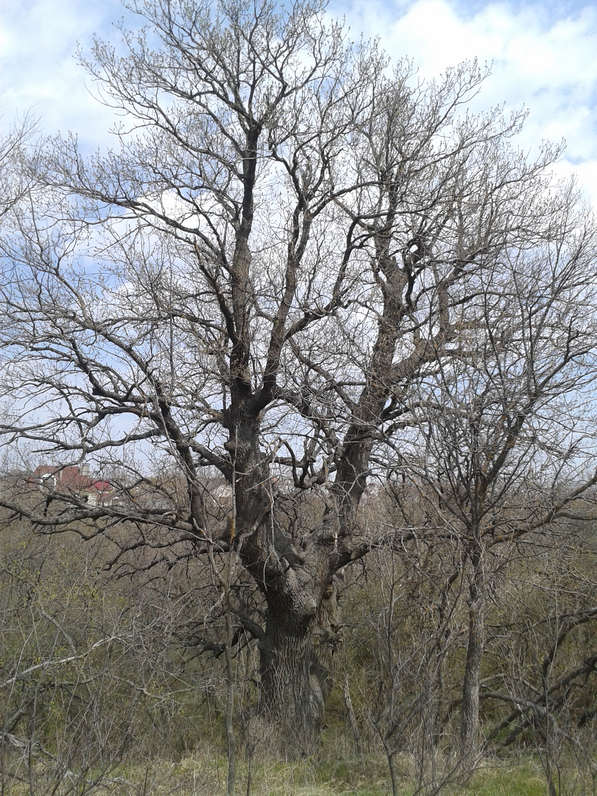
Фотография 1. Общий вид дерева №534.

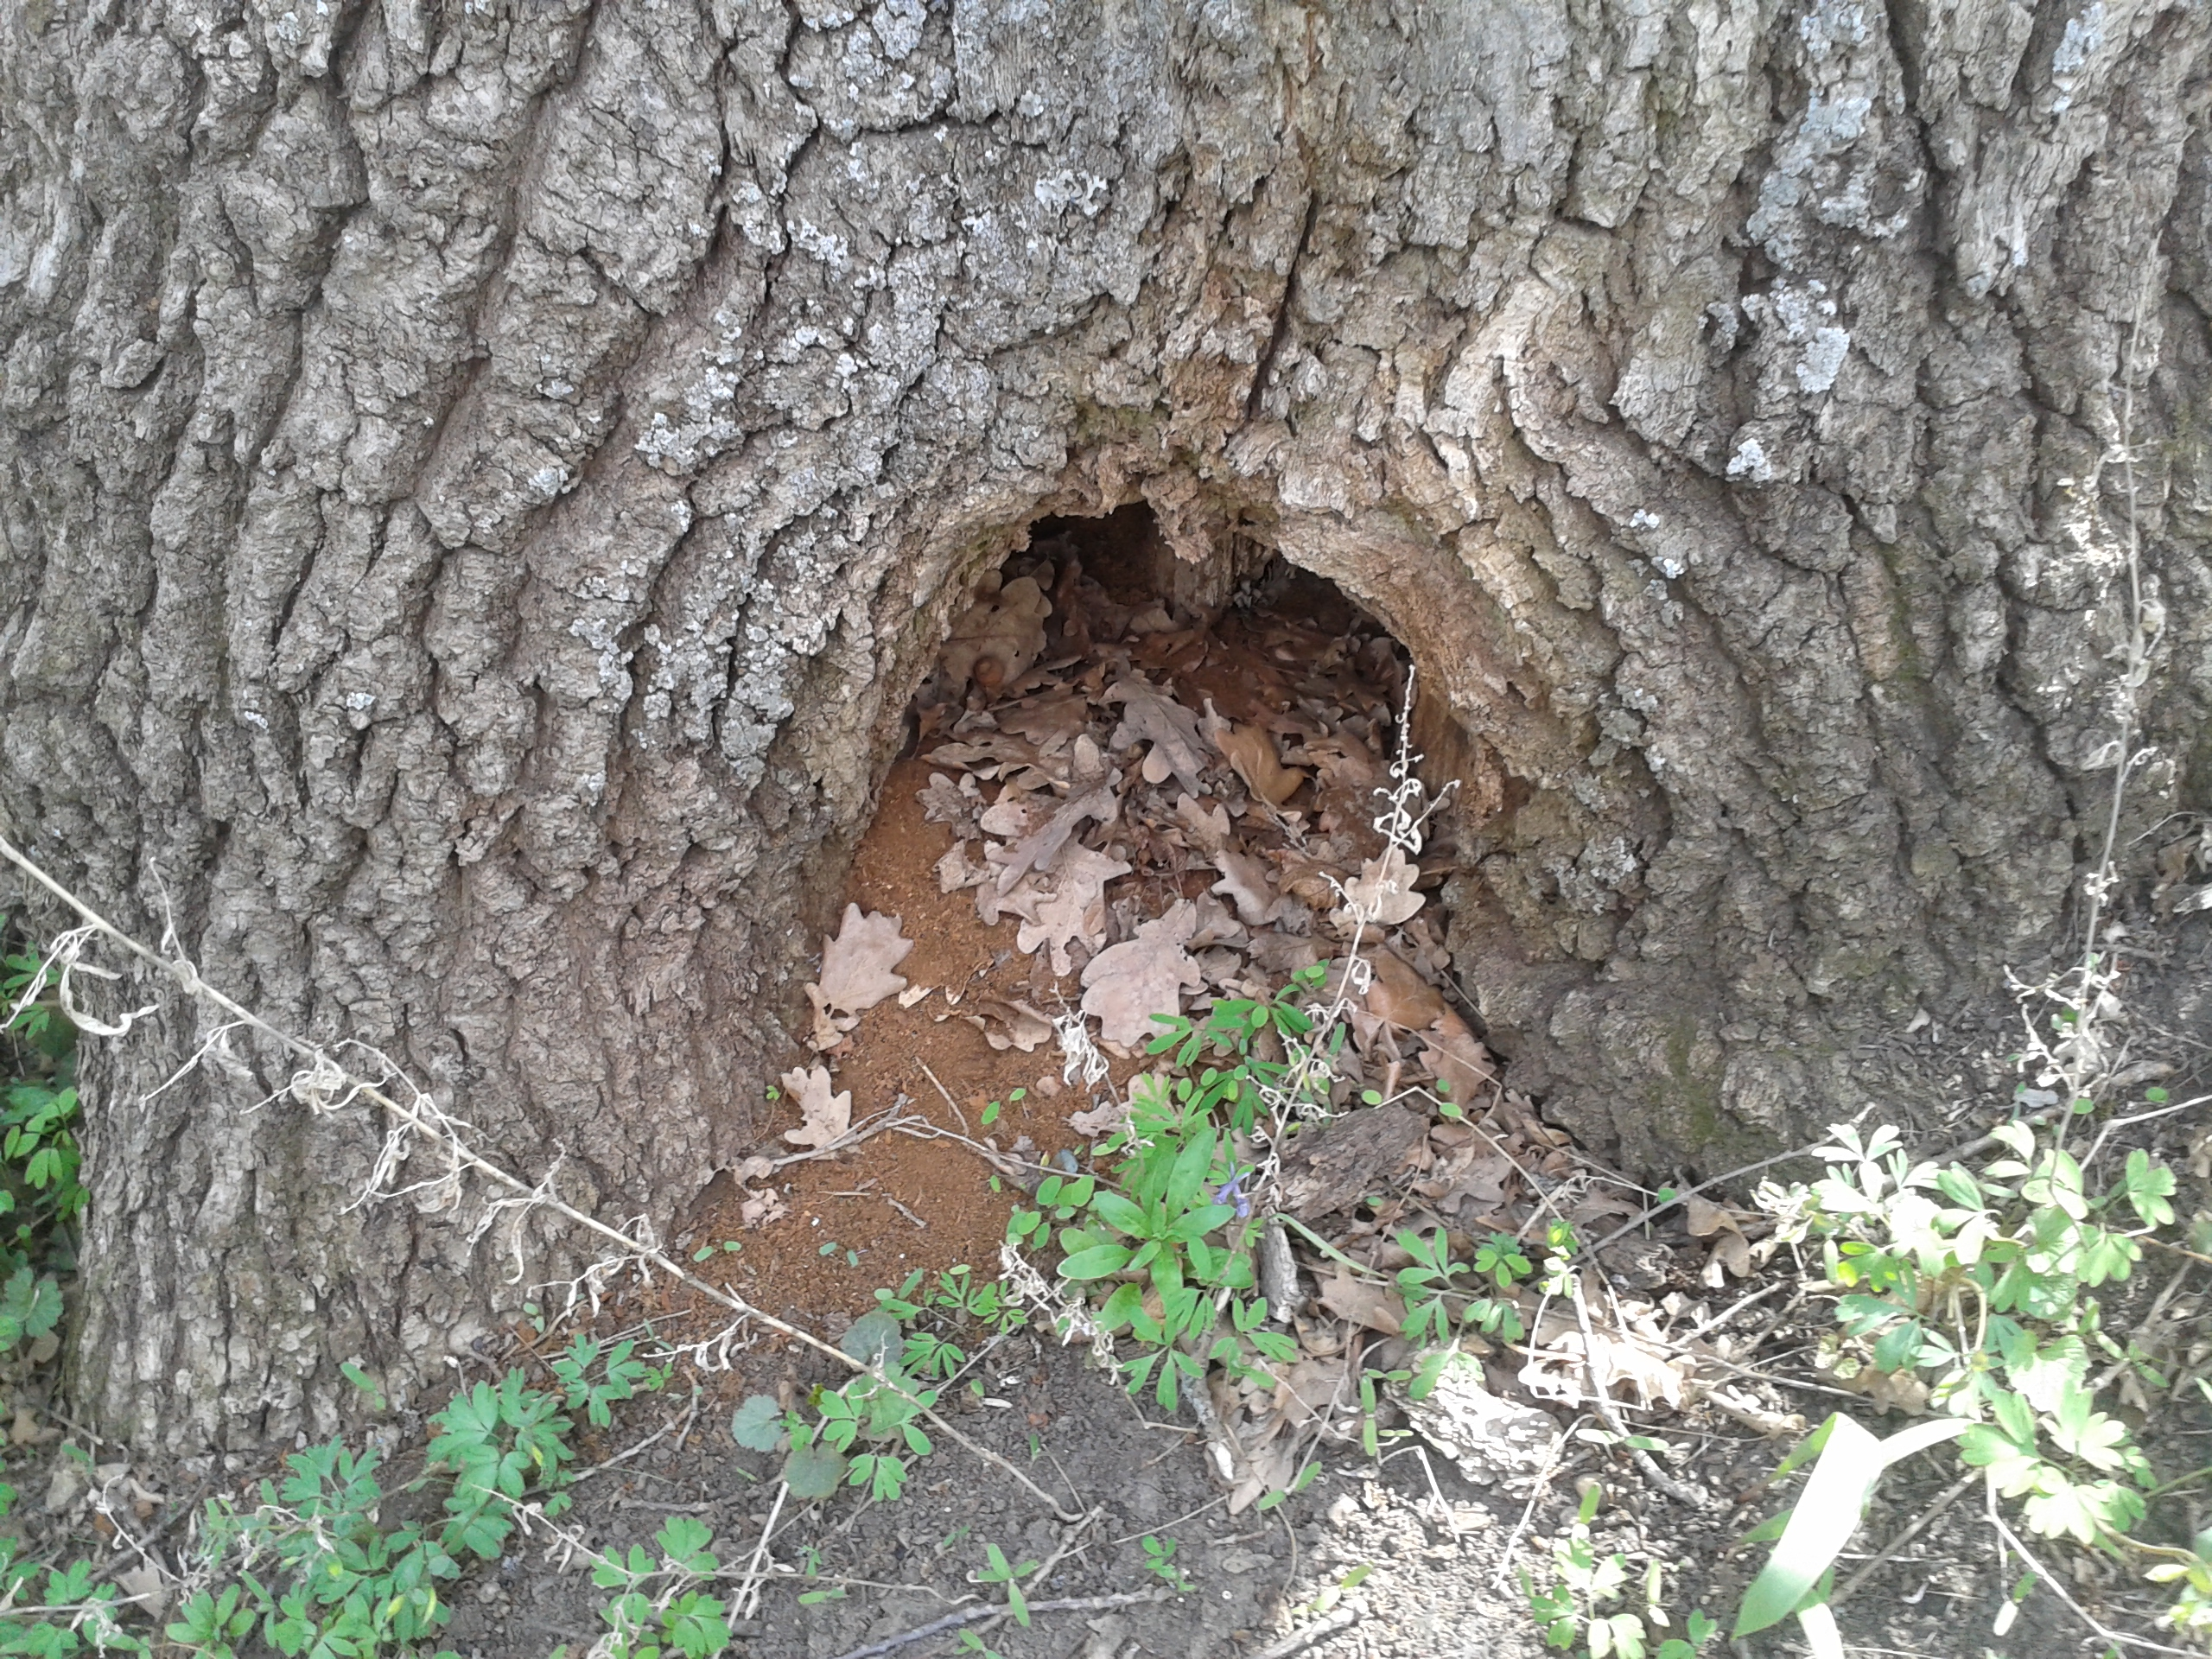
Фотография 2. Дупло в нижней части ствола.

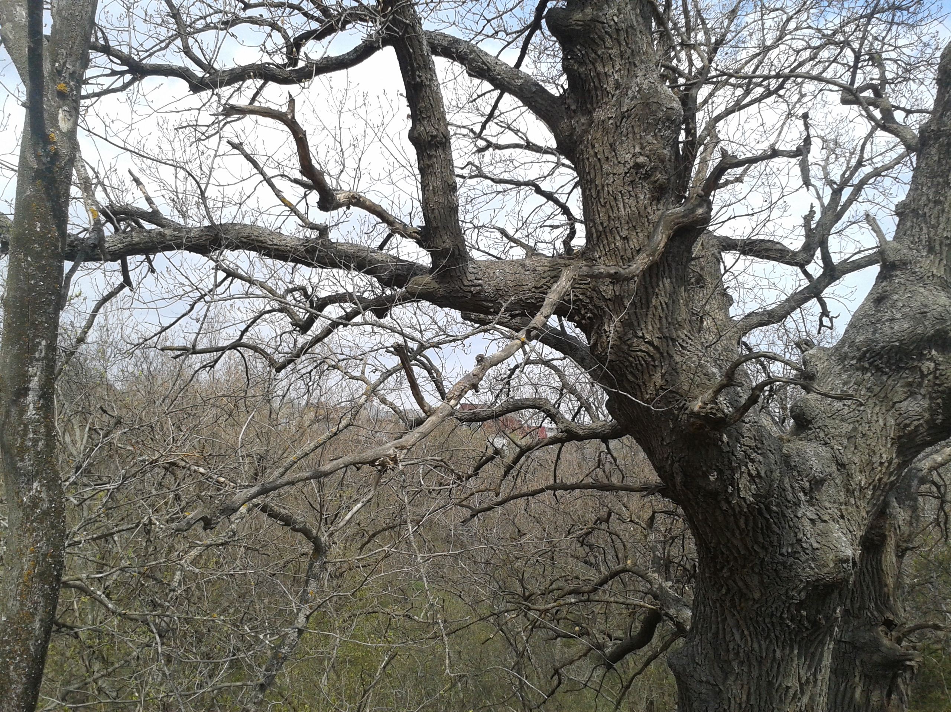
Фотография 3. Многочисленные сухие ветви в кроне.

Приложение 2

Ведомость таксационной и санитарно-патологической оценки дерева
№ дерева по реестру | Порода | Диаметр, см | Высота, м | Возраст, лет | Состояние кроны (хвои, листьев) | Состояние ствола | Состояние корневых лап | Наличие признаков болезней и вредителей | Категория состояния | Рекомендуемые мероприятия | Примечания
534 | Дуб | 160 | 16 | 216 | Двухвершин-ная.  Много мертвых скелетных ветвей.  Много мелких сухих ветвей. | Дупла на высоте:  0,0 м (20х20 см);  6,0 м (80х100 см).  Заросшая морозобойная трещина на высоте 1,0-2,0 м.  Вздутие на высоте 1,5 м.  Табачные сучья. | Расположено на склоне.  Нарушена аэрация. | Стволовая гниль.  Муравьи. | 3 | Мертвые скелетные ветви  обрезать по воротнику.  Мелкие сухие ветви по возможности обрезать.  Сухобочины зачистить,  обработать фунгицидом, покрыть изоляционным слоем.  Табачные сучья обрезать по воротнику.  Обработать приствольный круг почвы препаратом Муравьин.  Провести инструментальную диагностику ствола дерева прибором Resistograph® на высоте 2,0-12,0 м.  Осуществить инжектирование (аэрацию) корнеобитаемого почвенного слоя вокруг дерева аэрационным инжектором с внесением стабилизирующих элементов.  Регулярно осуществлять инструментальный мониторинг внутреннего состояния ствола.  Установить ограждение и настил для подхода к дереву по прилагаемой схеме  (Приложения 4-5). | Проведена инструментальная диагностика нижней части ствола прибором Resistograph®.
Приложение 3
Резистограмма 1
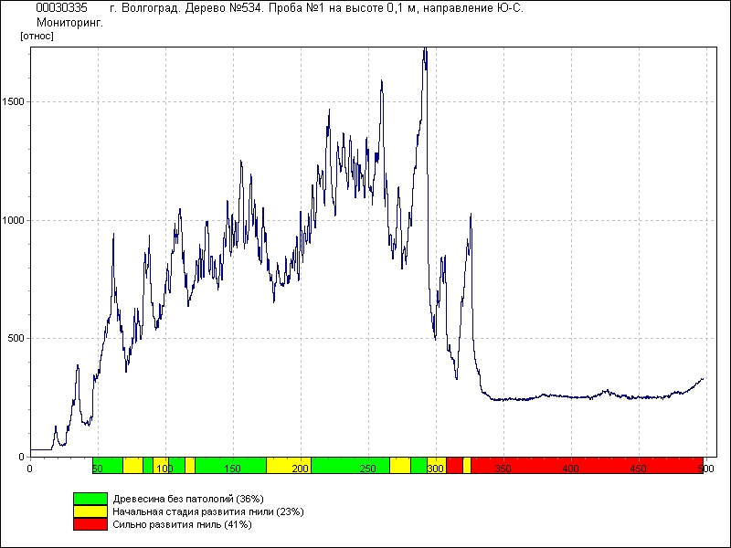

Резистограмма 2
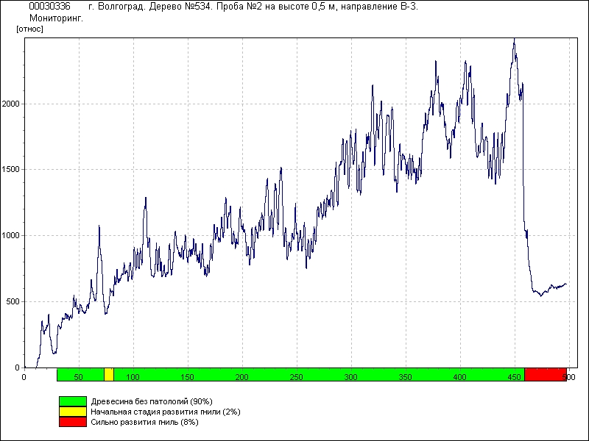

Резистограмма 3
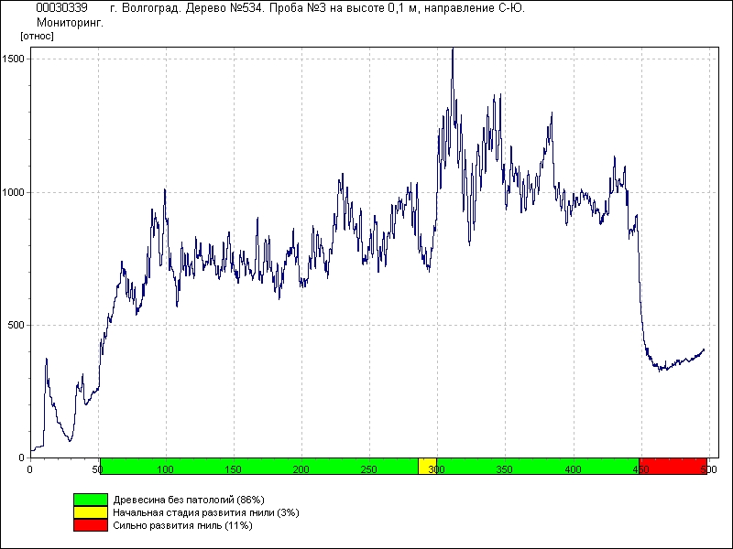

Резистограмма 4
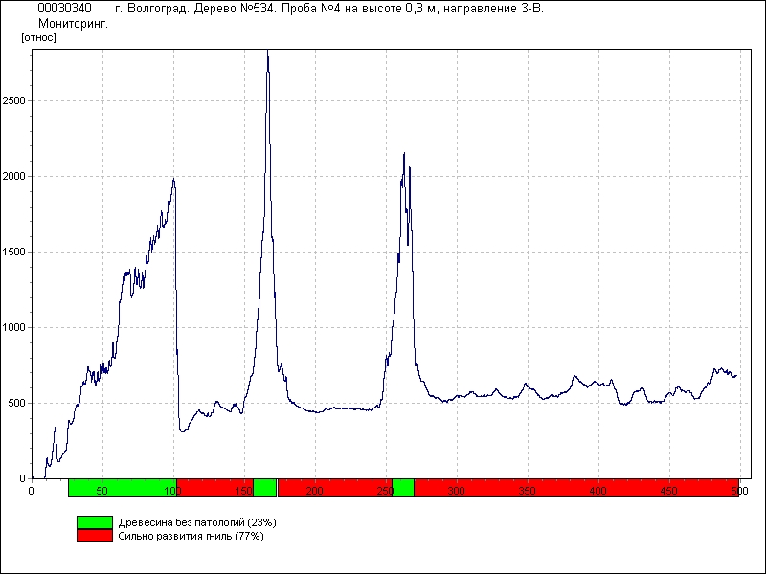

Резистограмма 5
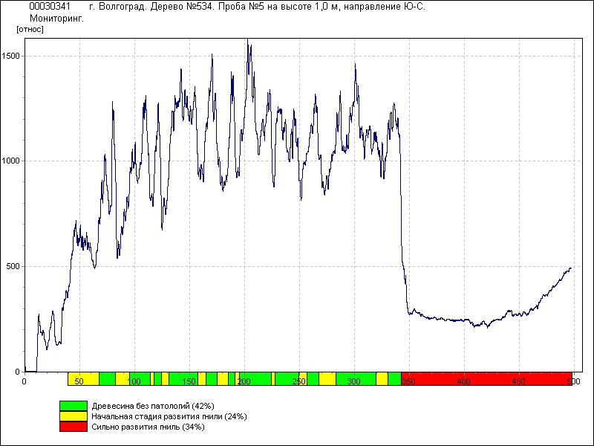

Резистограмма 6
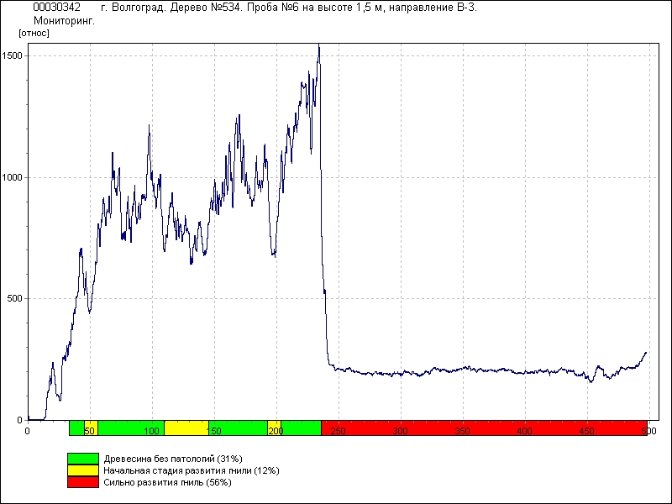

Резистограмма 7
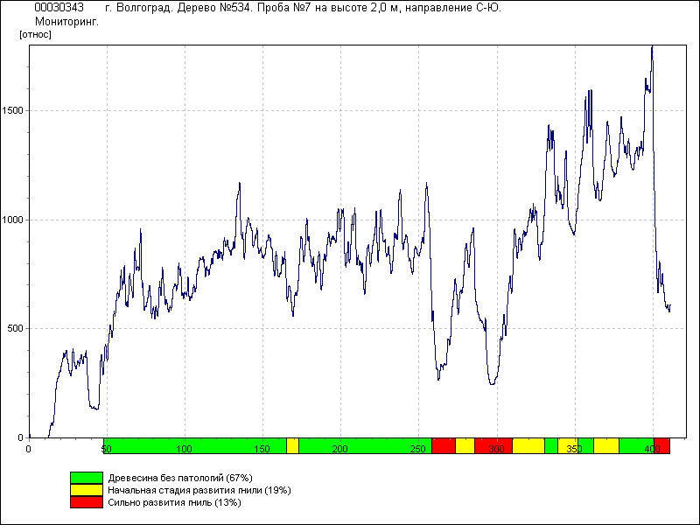

Приложение 4

Ограждение дерева с настилом (вид спереди)

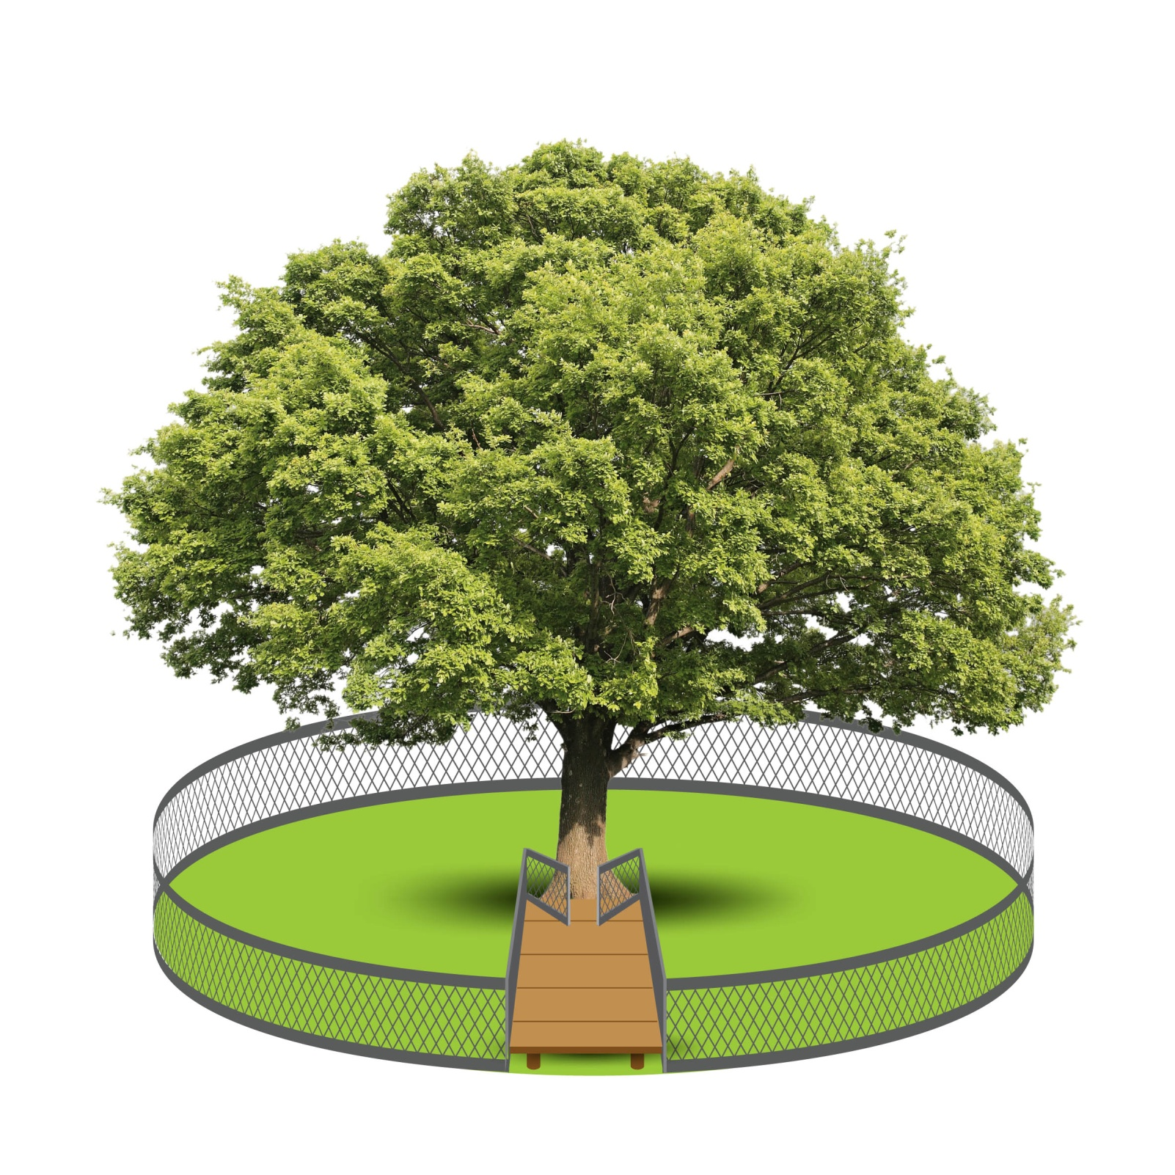
Приложение 5
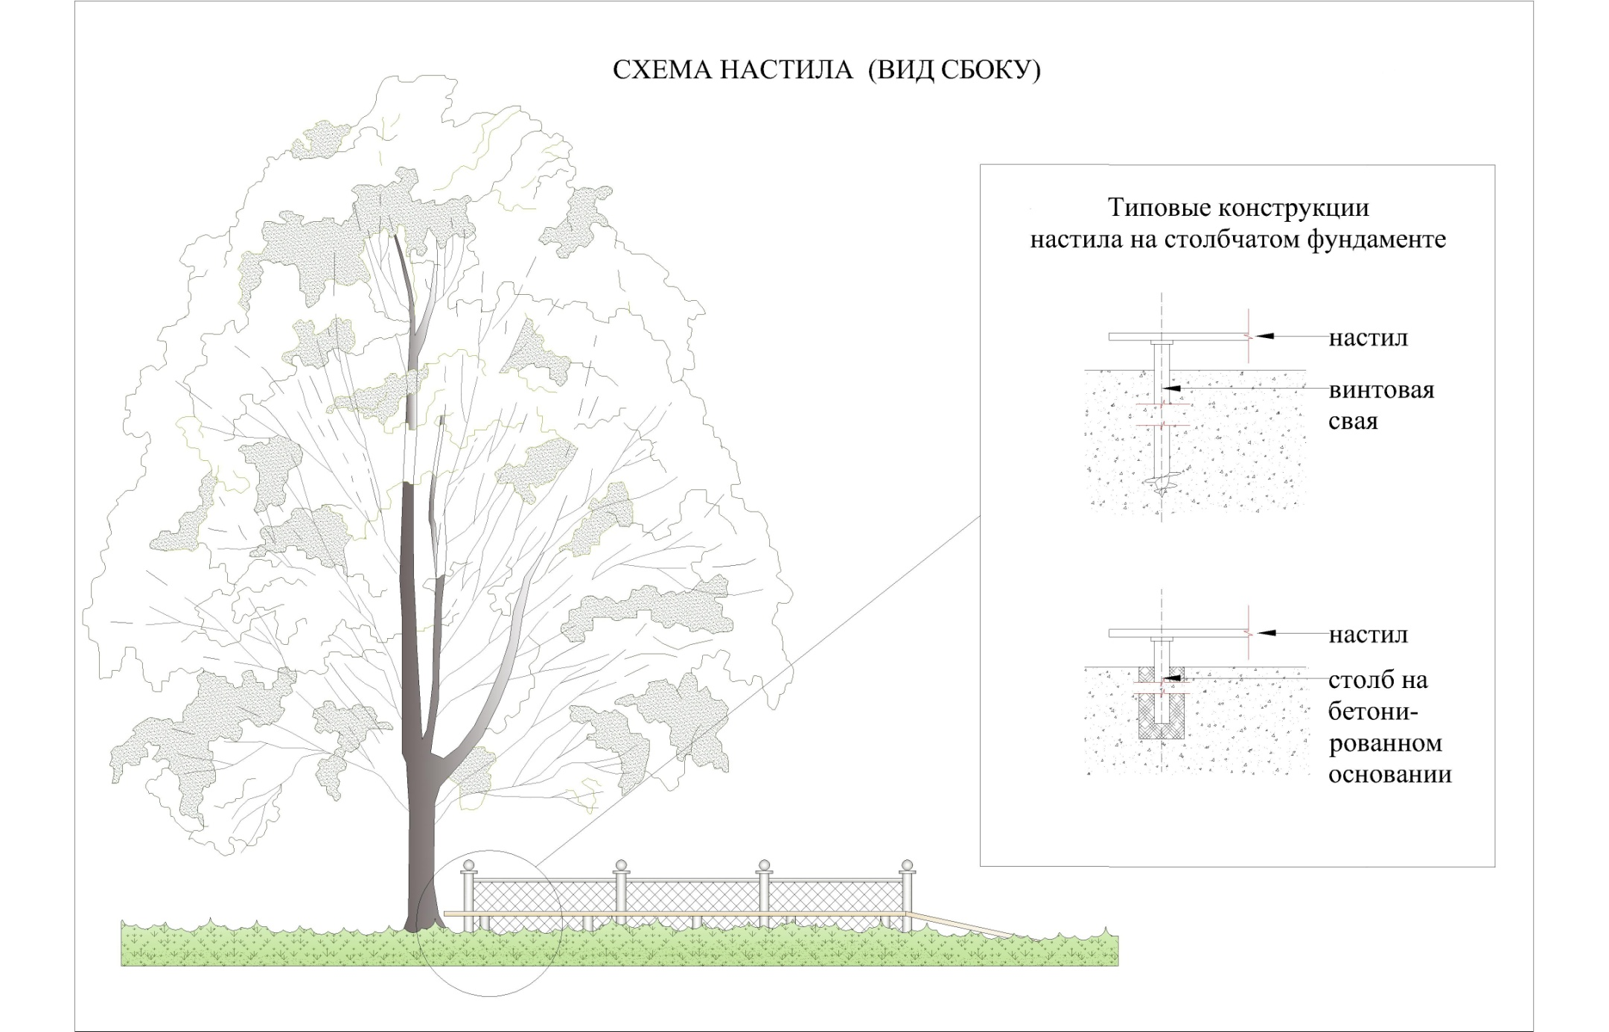

Приложение 6

Акт
по результатам определения возраста дерева
(Всероссийская программа «Деревья – памятники живой природы»,
регистрационный номер заявки: 534)

Дуб черешчатый (Quercus robur L.)

В соответствии с регламентом работы Всероссийской программы «Деревья – памятники живой природы», дерево дуб черешчатый (Quercus robur L.), произрастающее в г. Волгоград пос. Горная Поляна Волгоградской области, внесенное под №534 в Национальный реестр старовозрастных деревьев России на сайте Программы www.rosdrevo.ru, было обследовано на предмет оценки биологического возраста.

Данный акт составлен экспертами Центра древесных экспертиз НПСА «ЗДОРОВЫЙ ЛЕС» Анциферовым А.В. и Черакшевым А.В. по результатам проведенной экспертизы образцов древесины, отобранных ими 18 апреля 2017 г.

Характеристика кернов, отобранных с учетного дерева дуб черешчатый №534, приведена в таблице 1.
Таблица 1. Характеристика отобранных кернов
Порядковый номер керна | Высота отбора керна, м | Длина окружности на высоте отбора керна, см | Сторона света отбора керна
1 | 1,4 | 305 | Ю – С
3 | 1,5 | 305 | В – З

МЕТОДИКА РАСЧЕТА
При проведении расчета использована методика, основанная на разработках ведущего международного эксперта в области диагностики деревьев и древесины, члена независимой экспертной группы по безопасности деревьев (INDEPENDENT TREE EXPERT GROUP), главы компании «РИННТЕХ» (Германия) Франка Ринна, с дополнениями и изменениями, выполненными специалистами Центра древесных экспертиз.
При работе со спилом, у которого сохранены все кольца годичных приростов - от подкоркового до центрального (сердцевины), точно определить возраст дерева позволяет простой подсчет числа годичных колец. Для этого специалисту необходимо выбрать нужный радиус древесины и, после предварительной подготовки его поверхности, подсчитать количество колец. Особенность работы с деревьями-памятниками природы заключается в том, что взятие спила не представляется возможным, поэтому для определения их возраста используются керны (цилиндрики) древесины, отбираемые из ствола буравом Пресслера. При этом получение результата может быть сопряжено с рядом сложностей. Из-за того, что геометрия ствола меняется с ростом дерева и место расположения сердцевины ствола зачастую не соответствует его геометрическому центру, при отборе керна не всегда представляется возможным попасть буравом строго в сердцевину. Таким образом, бурав при сверлении зачастую проходит не через радиус окружности с центром в сердцевине, а по хорде, и часть границ годичных колец оказывается за пределами его хода и последнее (центральное) годичное кольцо керна имеет завышенные размеры.
Для оценки числа таких колец, длину отрезка от границы последнего годичного кольца до геометрического центра керна делят на среднюю ширину предпоследних годичных колец.
К часто встречающимся проявлениям у старовозрастных деревьев, затрудняющим точное определение возраста, относится наличие в стволе ядровых гнилей разной степени развития. В связи с этим специалисты прибегают к расчету числа годичных колец с учетом возможного их количества на недоступном для анализа участке древесины.
Этапы расчета:
1. Определение среднего радиуса ствола на высоте отбора керна:
M_{R} = (L/3,14)/2,
где, M_{R} – средний радиус ствола на высоте отбора керна, L – длина окружности ствола.
2. Определение длины недоступного для анализа участка древесины:
L₂ = M_{R} – С – L₁,
где L₂ – длина недоступного для анализа участка древесины, С – толщина коры; L₁ – длина керна (без коры), M_{R} – средний радиус ствола на высоте отбора керна.
3. Расчет средней ширины годичных колец, находившихся на недоступном для анализа участке древесины. Методика расчета зависит от длины взятого (отобранного) керна по отношению к фактическому (среднему) радиусу ствола:
а) Если имеющийся керн имеет длину не менее 70% рассчитанного среднего радиуса ствола:
M_{х} = (х₁+х₂+х₃+х₄+х₅)/5,
где M_{х} – средняя ширина годичного кольца, х₁…х₅ – размеры последних 5-ти колец, ближайших к выпавшему из анализа радиусу.
б) Если имеющийся керн имеет длину менее 70% от рассчитанного среднего радиуса:
M_{х} = (х₁+х₂+х₃…+х₁₀)/10,
где M_{х} – средняя ширина годичного кольца, х₁…х₁₀ – размеры последних 10-ти колец, ближайших к выпавшему из анализа радиусу.
4. Расчет числа годичных колец на участке древесины недоступном для анализа:
B_{x} = L₂/M_{х},
где B_{x} – расчетное число годичных колец на участке древесины недоступном для анализа, L₂ – длина недоступного для анализа участка древесины, M_{х} – средняя ширина годичного кольца.
5. Расчет возраста дерева на высоте отбора керна:
А₁ = B_{x}+ N_{x},
где А₁ – возраст дерева на высоте отбора керна, B_{x} – расчетное число годичных колец на участке древесины недоступном для анализа, N_{x} – число годичных колец зафиксированных на керне.
6. Расчет количества лет, необходимых молодому дереву для достижения высоты отбора керна:
А₂ =H/b,
где А₂ – возраст необходимый для достижения деревом высоты отбора керна, H– высота отбора керна, b – условный средний линейный прирост.
Размеры условного линейного прироста находятся в прямой зависимости от биологии и географии произрастания исследуемого дерева и, как правило, могут составлять от 10 до 30 см за 1 год.
7. Расчет возраста дерева по данным одного керна:
А₃₌ А₁₊ А_{2,}
где А₃ – возраст дерева по данным одного керна, А₁ – возраст дерева на высоте отбора керна, А₂ – возраст необходимый для достижения деревом высоты отбора керна.
8. Итоговый возраст дерева определяется как среднее значение из нескольких расчетных значений возраста дерева по разным кернам.
РЕЗУЛЬТАТЫ РАСЧЕТА
На основании данных таблиц 2 и 3 был произведен расчет возраста учетного дерева. Результаты расчета показаны в таблице 3.
Таблица 2. Исходные данные для расчета возраста
Порядковый  номер  керна | Длина керна  (без коры), см | Толщина коры,  см | Средний радиус дерева на высоте отбора керна (с корой), см | Недоступный для анализа участок древесины,  см | Средняя ширина ближайших к недоступному участку 5/10 колец, мм | Расчетное число годичных колец на участке древесины недоступном для анализа, шт.
1 | 34,7 | 1,5 | 48,6 | 12,4 | 2,046 | 61
2 | 22,1 | 1,5 | 48,6 | 25 | 2,769 | 90

Таблица 3. Расчет возраста учетного дерева
Порядковый номер  керна | Число годичных колец на керне, шт. | Расчетное число годичных колец на участке древесины недоступном для анализа, шт. | Условный средний линейный прирост в первые годы жизни, см | Возраст достижения деревом высоты отбора керна, лет | Итоговый расчетный возраст, лет
1 | 145 | 61 | 20 | 7 | 213
2 | 120 | 90 | 20 | 8 | 218
Итоговый возраст: |  |  |  |  | 216

Приложение 7
Краткий терминологический словарь

Ажурность – степень разреженности (просвечиваемости) кроны. Указывается при наличии сквозных просветов в кроне.
Водяные побеги – побеги на стволе дерева, образовавшиеся из спящих почек. Свойственные лиственным древесным породам. Водяные побеги обычно образуются при нарушении нормальной жизнедеятельности деревьев вследствие повреждения кроны, недостатка влаги, значительного изменения освещенности (например, при сильном осветлении) или у растений, произрастающих в плохих лесорастительных условиях.
Воротник ветви – утолщение, сформировавшееся у основания ветви в ходе ежегодного прироста и образования боковых ветвей, позже соединяющееся с тканью ствола (воротник ствола).
Гвозди, проволока и пр. – инородные тела, вбитые или вросшие в ствол и травмирующие его.
Дефолиация – опадение листьев (хвои) с растений под воздействием неблагоприятных факторов (засуха, заболевания и др.), а также их антропогенное удаление с помощью специальных химических препаратов (дефолиантов), например с целью ускорения опадения листьев с посадочного материала в питомниках, чтобы упростить его транспортировку и хранение.
Дехромация – изменение цвета листьев (хвои) в результате воздействия неблагоприятных природных и антропогенных факторов.
Дупло – полость в стволе, иногда в корневых лапах, образовавшаяся вследствие биологического или механического разрушения древесины.
Мертвые скелетные ветви – сухие ветви первого порядка основанием крепящиеся к стволу дерева и разветвляющиеся на более тонкие ветви второго и третьего порядка. Древесина мертвых скелетных ветвей не имеет признаков загнивания.
Механические повреждения – травмы ствола, корневых лап, ветвей дерева, нанесенные физическим предметом.
Морозобойные трещины (морозобоины, морозные трещины) – наружные продольные разрывы древесины стволов растущих деревьев лиственных (реже хвойных пород), распространяются вглубь ствола по радиальным направлениям, вызванные резкими перепадами температур воздуха.
Поросль – молодые побеги, появляющиеся из спящих или придаточных почек на пне или корнях и корневых лапах деревьев.
Пятнистость – болезнь древесных растений, вызываемая чаще грибами, реже бактериями, вирусами, нарушением баланса питательных веществ в почве, загрязнением, солнечными и химическими ожогами. Поражаются преимущественно листья (хвоя), но встречается пятнистость и на плодах и побегах. Этот тип болезни проявляется в образовании на пораженных органах отмерших участков в виде пятен различных размеров, формы, цвета и структуры.
Сувель (кап) – наплыв на стволе, ветвях или корнях лиственных, реже хвойных деревьев, возникающий в местах обильного развития побегов и разрастания тесно сидящих почек. Древесина характеризуется свилеватостью, растет значительно быстрее нормальной, тверже и тяжелее ее, имеет красивый рисунок на срезе.
Сухобочина (сухобокость) – омертвление участка поверхности ствола, образующееся в местах повреждений коры и камбиального слоя (обдир коры, ожог, ушиб). Встречается у всех пород. Обычно такой участок лишен коры, вытянут по длине ствола и углублен по отношению к окружающей его поверхности. По краям имеет наплывы в виде валиков живой древесины и коры.
Суховершинность – отмирание вершин и верхних ветвей деревьев.
Табачные сучья – загнившие основания скелетных ветвей, древесина которых полностью или частично превратилась в рыхлую массу ржаво-бурого цвета, легко растирающуюся в порошок. Часто развивающаяся гниль табачных сучьев проникает внутрь ствола.
Укороченный прирост – заметно меньший прирост последних лет по сравнению с приростами предыдущих лет.
Формы кроны. Выделяют, когда кроны имеют нехарактерный внешний вид. Часто формы кроны изменяются у деревьев, близко растущих друг с другом или растущих на продуваемых ветром участках леса.

Категории состояния лиственных деревьев
Индексы и названия категорий состояния деревьев |  | Основные признаки | Дополнительные признаки
1 | Без признаков ослабления | Листва зеленая, блестящая, крона густая, прирост текущего года нормальный для данной породы, возраста, условий местопроизрастания и сезона. | -
2 | Ослабленное | Листва зеленая, крона слабо ажурная, прирост уменьшен не более чем наполовину по сравнению с нормальным. Мертвых скелетных ветвей менее 1/4. | Могут быть местные повреждения (поражения) ветвей некрозно-раковыми заболеваниями, дополнительное питание березового заболонника, локальное поражение корневых лап опенком, единичные водяные побеги.
3 | Сильно ослабленное | Листва мельче или светлее обычной, преждевременно опадает, крона изрежена. Мертвых скелетных ветвей от 1/4 до 1/2. | Ветви, частично ствол могут быть поражены некрозно-раковыми заболеваниями. Возможно местное поселение березового заболонника, березового рогохвоста, лиственного сверлило, березовой узкотелой златки и др, наличие на корневых лапах и комле мицелиальных пленок опенка, на стволе-водяных побегов.
4 | Усыхающее | Листва мельче, светлее или желтее обычной, преждевременно отпадает или увядает, крона изрежена. Мертвых скелетных ветвей от 1/2 до 3/4. | Ветви, частично ствол могут быть поражены некрозно-раковыми заболеваниями. Возможно наличие плодовых тел настоящего трутовика, березовой губки, на корневых лапах и стволе мицелиальных пленок опенка, на стволе – водяных побегов, признаков поселения березового заболонника, березового рогохвоста, лиственного сверлило, березовой узкотелой златки и др.
5 | Сухостой текущего года (свежий) | Листва усохла, увяла или преждевременно опала. Мертвых скелетных ветвей более 3/4, мелкие веточки и кора сохранились. | Ветви, ствол могут быть поражены некрозно-раковыми заболеваниями. Возможно наличие плодовых тел настоящего трутовика, березовой губки, на корневых лапах и стволе – мицелиальных пленок и ризоморф опенка, заселение березовым заболонником, березовым рогохвостом, лиственным сверлилом, березовой узкотелой златки и др.
6 | Сухостой прошлых лет (старый) | Листва и часть ветвей опали, кора разрушена или опала на большей части ствола. | Имеются вылетные отверстия насекомых на стволе и ветвях, плодовые тела трутовых грибов. Под корой возможно наличие ризоморф опенка.

Приложение 8
Рекомендации по обрезке скелетных ветвей
В ходе образования боковых ветвей и ежегодного прироста сначала на основании ветви образуется воротничок ветви. Позже он обволакивается тканью ствола /воротником ствола/. Под ветвью возникают соединения между нею и тканью ствола. Это важно для транспортирования воды и ассимилятов. Ежегодный новый прирост воротников ветви и ствола обеспечивает в конечном счёте прочное соединение ветви и ствола и корня со стволом.
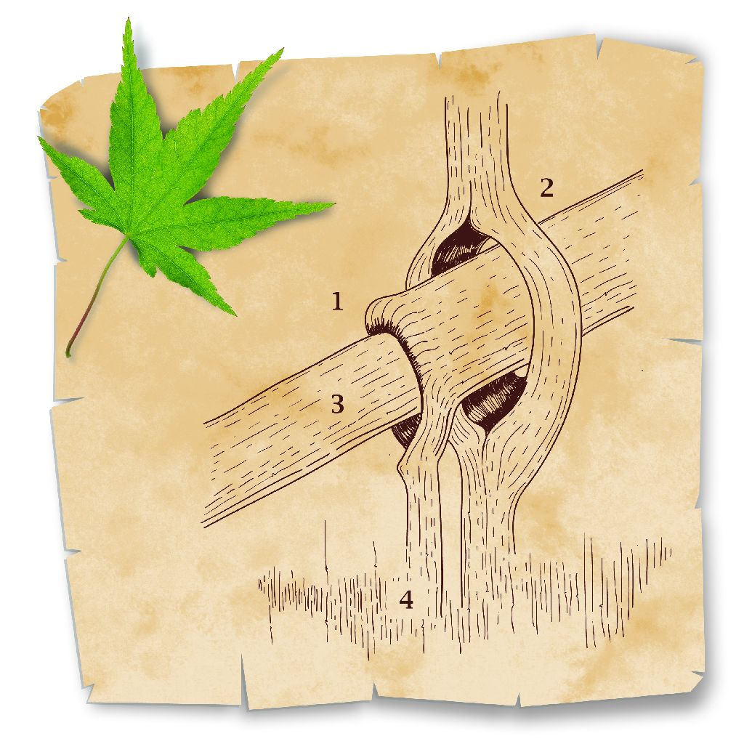
Рисунок A.
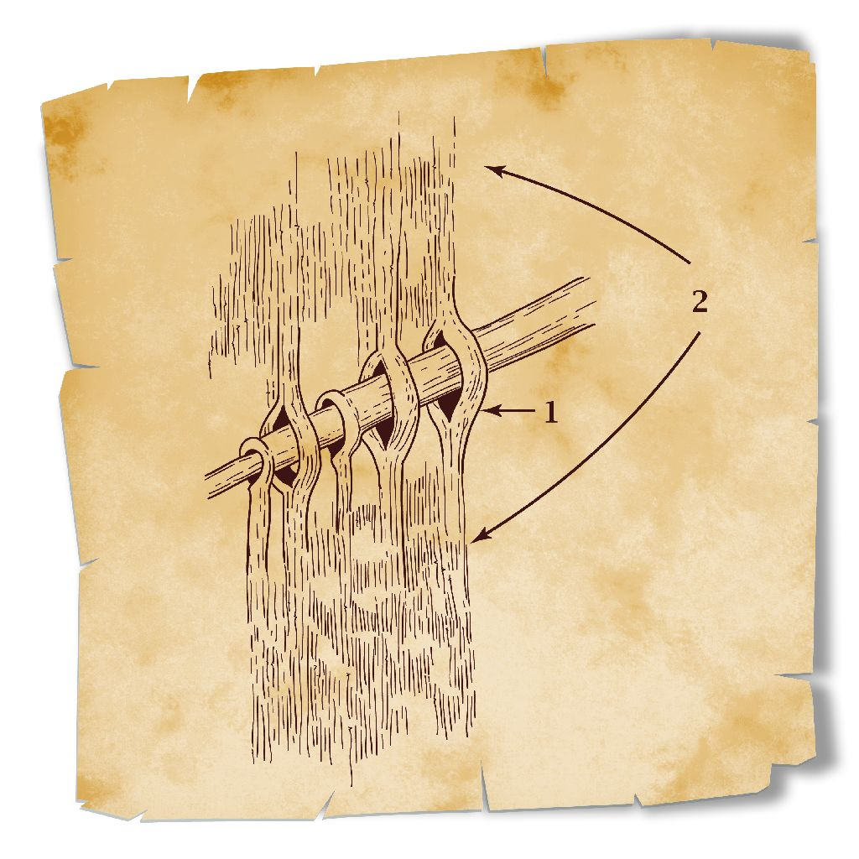
Рисунок Б.
Рисунок A: Соединение ветви и ствола. Весной развивается новая ткань ветви, большей частью перед тканью ствола. Основой, на которой разрастаются ткани ветви, являются ткани воротника /1/. Появляющиеся позже ткани ствола обволакивают воротники ветвей своим стволовым воротником /2/. Новый воротничок ветви располагается над уже имеющейся в ветви тканью /3/. Под воротниками образуются соединения между тканями ветви и ствола. /4 /. В обиходе воротники ветви и ствола объединяют единым названием воротник ветви. Часто нельзя чётко различить отдельно ткани воротника. Если ткани соединяются далеко внизу под воротником ветви, то образуется мёртвая зона - более низкий участок поверхности на некотором удалении от ветви.
Рисунок Б: Воротники ствола и ветви. Вода и питательные вещества для ветви поступают по её собственной ткани. Для снабжения древесины, расположенной над ветвью, они поступают через воротник ветви вокруг её основания вверх. Транспортирование продуктов фотосинтеза сверху вниз осуществляется также вокруг основания ветви. Зоны воротников /стрелка 1/ являются, так сказать, обходными зонами при транспортировании. Над и под ветвью /стрелка 2/ имеются боковые соединения. Ветви в действительности не связаны со стволом. Прочное соединение ветвей и корней со стволом осуществляется благодаря короткому сцеплению расположенных один над другим воротников, которые ради наглядности изображены здесь схематически разъединёнными.
При проведении обрезки не допускается травмирование воротника ствола, так как иначе будут нарушены транспортирование воды и продуктов ассимиляции и проводящая система к корням. Поскольку воротник ветви часто виден отчётливее воротника ствола, то обрезка проводится точно у воротника ветви. Особенно отчётливо воротник ветви можно увидеть на естественно засохшей древесине в кроне. Дерево наращивает на воротниках ствола и ветвей так называемую защитную древесину, которая может очень быстро реагировать на повреждения и тем самым в большинстве случаев перекрывать путь инфекции.
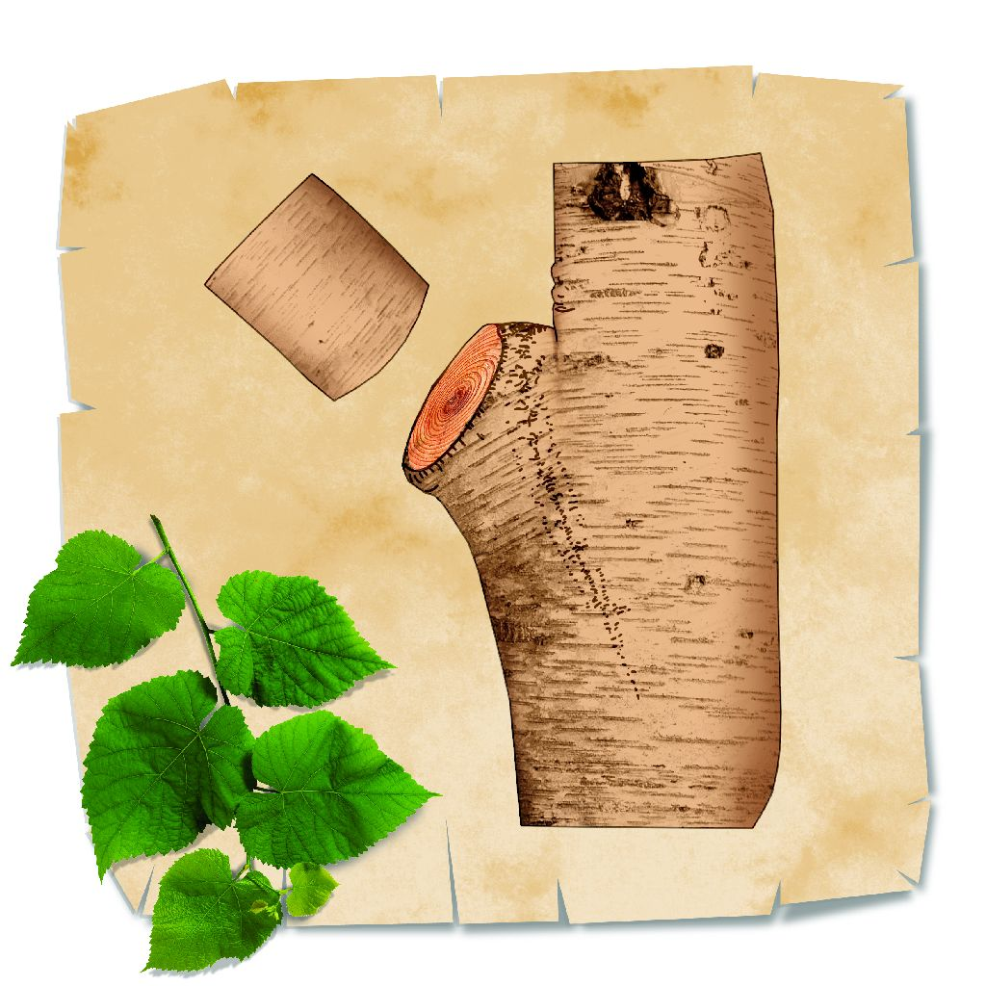
Рисунок В.
Рисунок В: Правильная обрезка засохшей ветви. Уже появившиеся запорные зоны сохраняются. Заплывание камбием среза ветви продолжится и он за короткий промежуток времени зарастет.
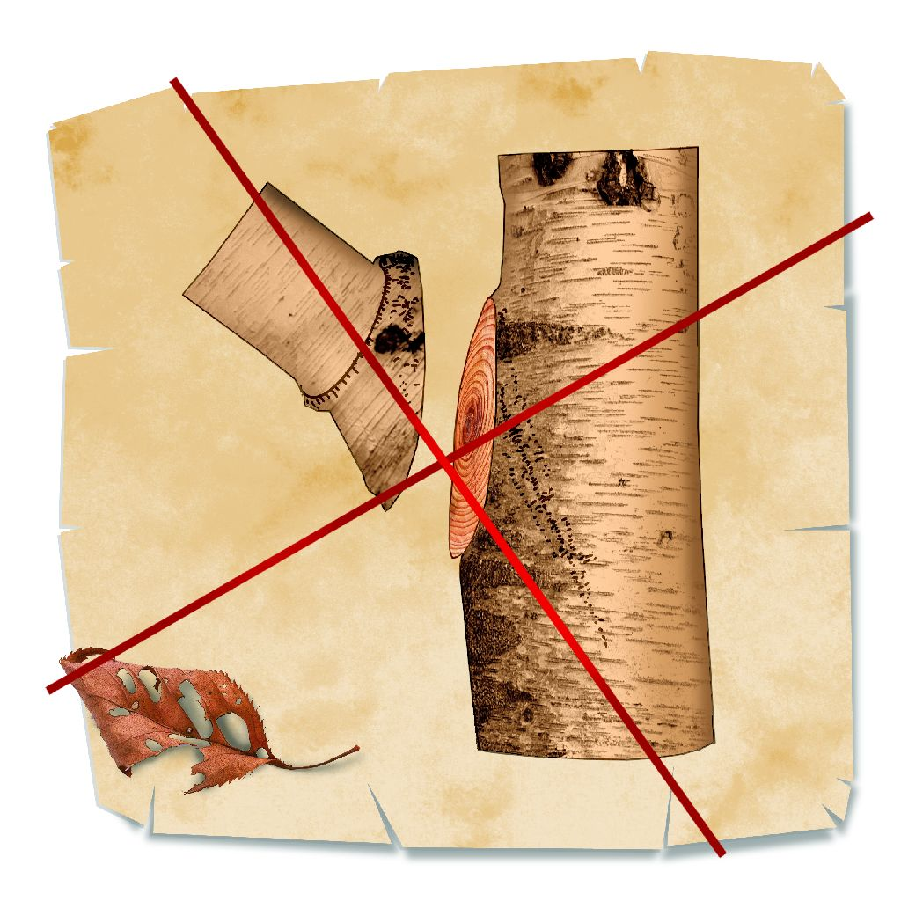
Рисунок Г.
Рисунок Г: Неправильная обрезка. Рана станет гораздо больше, дерево ещё сильнее ослабнет и будет более подвержено атакам болезней и вредителей.

